Tillsynsbegäran – information om höga naturvärden och fridlysta arter i avverkningsanmälan A 25155-2025 i Ragunda kommun
Denna tillsynsbegäran behandlar höga naturvärden i avverkningsanmälan A 25155-2025 i Ragunda kommun som inkom 2025-05-23 och omfattar 1,7 ha.
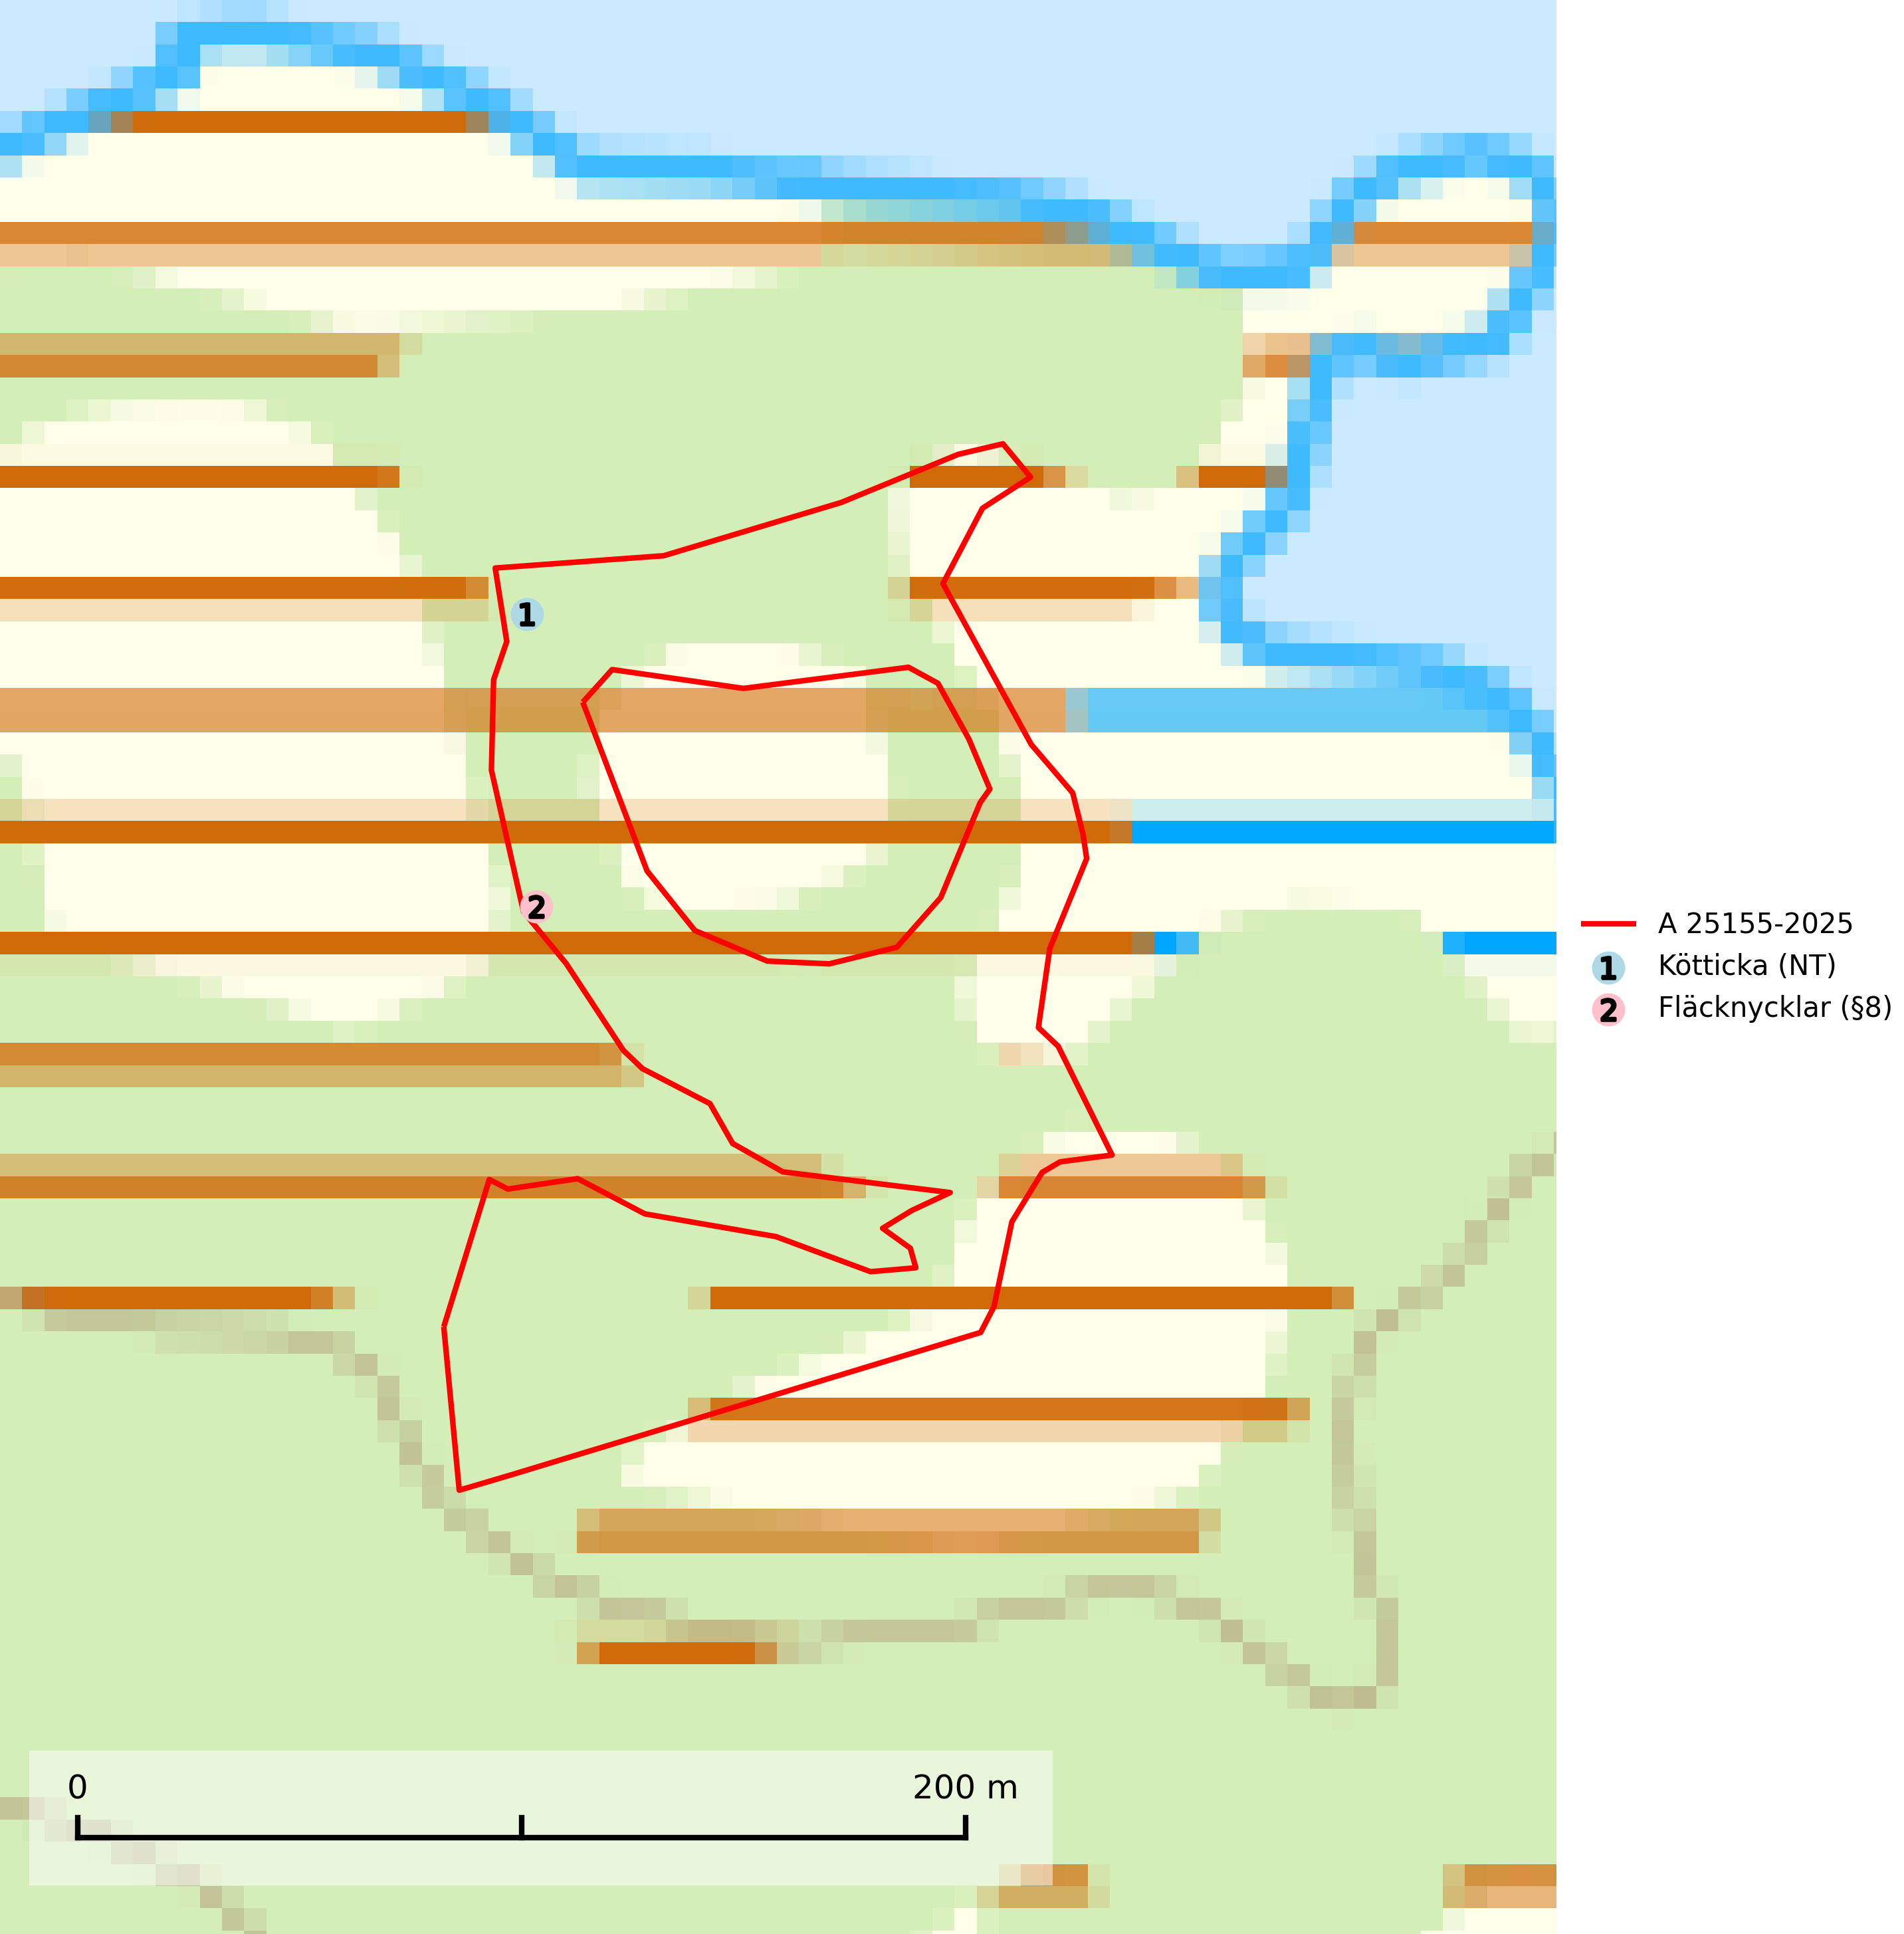
Figur 1. Fyndplatser för naturvårdsarter i avverkningsanmälan. Markörer utan svart kant är placerade på fyndplatsen. Markörer med svart kant är placerade vid sidan av fyndplatsen och har ett svart streck som visar fyndplatsens exakta position. Kartans mittpunktskoordinat är N 6984782, E 593185 i SWEREF 99 TM.
I avverkningsanmälan finns fynd av 2 naturvårdsarter, varav 1 är rödlistad och 1 är fridlyst: kötticka (NT) och fläcknycklar (§8). Se Figur 1.

Tillsynsbegäran
Vi begär härmed att Skogsstyrelsen fattar beslut enligt miljöbalken som säkerställer att skogens höga naturvärden bevaras samt att EU-lagstiftning efterlevs och att artskyddsbrott förhindras.
Vi önskar även ta del av de ställningstaganden och beslut som myndigheten meddelar till följd av aktuell avverkningsanmälan och föreningens inlaga (se 34 § förvaltningslagen).

Naturvårdsarter och fridlysta arter
Nedan följer beskrivningar av de naturvårdsarter och fridlysta arter som har sina livsmiljöer och växtplatser i den avverkningsanmälda skogen. De påträffade naturvårdsarterna är ett tydligt kvitto på att det rör sig om en skog med höga naturvärden.
Kötticka (NT) är granens kötticka och har klassificerats som ”gammelskogsindikator”, då den förekommer med ett tydligt optimum i äldre barrskogar, främst fuktiga granskogar. Den har högst signalvärde söder om den naturliga norrlandsgränsen limes norrlandicus, men signalerar vanligtvis höga naturvärden även i Norrland. Arten är knuten till miljöer med konstant luftfuktighet och känslig för uttorkning som en avverkning kan medföra. Den totala populationen bedöms därför ha minskat under de senaste 30 åren och fortsätter att minska i takt med att grankontinuitetsskogar (skogar som inte kalavverkats) minskar i areal, samtidigt som att lämpliga miljöer inte återskapas i samma takt (SLU Artdatabanken, 2024; Nitare & Skogsstyrelsen, 2019).

